[Bài đọc] Default Members Details
(Nguồn: OCA Java SE 8 Programmer I Certification Guide – Tr 65)
Hãy bắt đầu với thành viên mặc định (cấp độ truy cập là default) trong lớp cha (superclass). Chúng ta đang nói đến thành viên mặc định x trong lớp Parent:
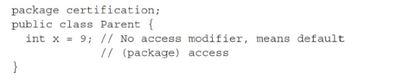
Chúng ta đã không đặt access modifier trước biến x. Hãy nhớ rằng, nếu bạn không đặt access modifier trước khai báo lớp hoặc thành viên, access modifier là mặc định (default), có nghĩa là phạm vi truy cập ở mức gói (package). Bây giờ chúng ta sẽ truy cập thành viên mặc định từ lớp Child.
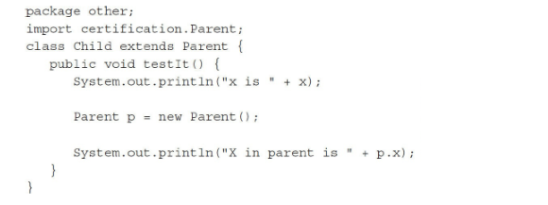
Khi chúng ta cố gắng biên dịch tệp Child.java, chúng ta gặp lỗi như sau:
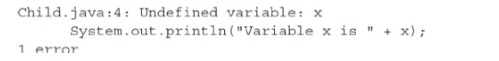
Trình biên dịch đưa ra lỗi tương tự như khi một thành viên được khai báo là private. Lớp con Child (trong một package khác với lớp cha) không thể nhìn thấy hoặc sử dụng thành viên mặc định của lớp cha( thành viên ở đây là biến x). Bây giờ, chúng ta khảo sát khả năng truy cập của thành viên mặc định trong trường hợp hai lớp trong cùng một gói.
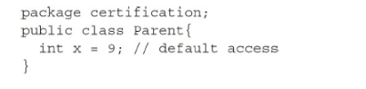
Và trong lớp thứ hai như sau:
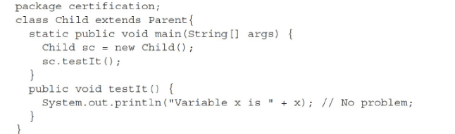
Tệp biên dịch tốt, và lớp Child chạy và hiển thị giá trị của x. Hãy nhớ rằng các thành viên mặc định chỉ hiển thị với các lớp con nếu các lớp con đó nằm trong cùng một gói với lớp cha.

